Desarrollo de Aplicaciones Multiplataformas.(2017/2019)

TRABAJO FIN DE GRADO

DESARROLLO DE UN PORTAFOLIOS DIGITAL

Autor: Adolfo Reyes Agustín.
Tutor: Jose Antonio Guerrero.

MÁLAGA, JUNIO de 2019

A quienes quiero y
aguantan todas mis malas ideas

AGRADECIMIENTOS

Durante el desarrollo de este trabajo, son varias las personas a las que les debo mi más sincero agradecimiento.

A mis tutores de prácticas, pues gracias a ellos comprendí la mayoría de conocimientos que sacaron este proyecto adelante.

A Jorge, quien acepta todas mis ideas y las apoya suenen como suenen.

A mis allegados, con los que he compartido las dudas, conflictos y éxitos de este trabajo.

¡A todos mil gracias!

Índice:
- RESUMEN 7
  - Definición 8
  - Objetivo 8
  - Fases del desarrollo 9
  - Dificultades encontradas 10

- ESTADO DEL ARTE 11
  - Tecnologías actuales 12
    - HTML5 12
    - CSS (Bootstrap) 13
    - PHP 14
    - JavaScript(jQuery) 15
  - Base de datos 16
  - Plantilla 17
    - Owl.Carousel 17
    - Html2php 17
    - Animate 17
    - Icomoon 17
- Desarrollo 18
  - Requisitos 19
  - Sistema 19
    - Componentes del Proyeto 19
    - Modelo Vista Controlador (MVC) 20
  - Sistema de Usuarios 21
  - Modulo Home 21
    - Cargar la plantilla de la cabeceras 22
    - Generar Controlador de paginación 22
    - cargar el cuerpo y devolverlo a la View 22
    - Cargar la View 22
  - Modulo Dibujo 23
    - Cargar la plantilla de la cabeceras 23
    - Generar Controlador de paginación 23
    - cargar el cuerpo y devolverlo a la View 23
    - Cargar la View 23
    - Tipo de Dibujo 25
  - Modulo Blogs 29
    - Cargar la plantilla de la cabeceras 29
    - Generar Controlador de paginación 29
    - cargar el cuerpo y devolverlo a la View 29
    - Cargar la View 29
  - Modulo Administrador 31
    - Recibir link de acceso 31
    - Login 31
    - Panel Administrador 32
    - Dibujos Administrador 32
    - Categorías Administrador 34
    - Blog Administrador 35
- Prueba 37
  - Prueba 38
    - Prueba 1: Crear un administrador 38
    - Prueba 2: Login 38
    - Prueba 3: Administración Categoria 38
    - Prueba 4: Administración Dibujo 38
    - Prueba 5: Administración Blog 38
- Conclusión 39
  - Conclusión 40
- Futuras lineas de desarrollo 41
  - Actualización de la View Panel 42
  - Añadir opciones de SEO 42
  - Establecer una Tienda Online 42
  - Actualizar los Dibujos_hijos 42
  - Formularios de contacto y sugerencias 42
  - Implementación de usuarios 43
  - Sistema de comentarios 43
  - Reestructurar los defectos y codigo repetido en Models/Controllers 43
- Bibliografía 44
  - BiBliografía 45

Índice de figuras:

[Figura 1] Proceso básico 8
[Figura 2] Ilustración logotipo HTML5 12
[Figura 3] Ilustración del Logotipo de Bootstrap 13
[Figura 4] Ilustración del logotipo de Zurb Foundation 13
[Figura 5] Ilustración logotipo de PHP 14
[Figura 6] Ilustración Sobre el icono de JavaScript 15
[Figura 7] Ilustración del Logotipo de jQuery 15
[Figura 8] Interpretación logo de MySQL 16
[Figura 9] Diagrama de las relaciones de la BBDD 16
[Figura 10] Diagrama MVC 20
[Figura 11] Registro para los administradores 21
[Figura 12] Presentación de dibujos 24
[Figura 13] Presentacion de dibujos responsive 24
[Figura 14] Dibujo pequeño sin texto 25
[Figura 15] Dibujo pequeño con texto 26
[Figura 16] Dibujo grande sin texto 27
[Figura 17] Dibujo grande con texto situado al final 28
[Figura 18] View de Blogs 30
[Figura 19] View de Blogs Responsive 30
[Figura 20] Form Creación 32
[Figura 21] Form Borrar 33
[Figura 22] Form Actualizar 33
[Figura 23] Creación de categoría 34
[Figura 24] Añadir Blog 35
[Figura 25] Formulario Actualiza blogs 36

1.RESUMEN
1.1 Definición:
La creación de este portafolio digital surge de la necesidad de un espacio propio para mi propio desarrollo como programador. Un lugar donde trabajar a largo termino implementando un Modelo Vista Controlador (MVC) y pasado el tiempo gestionar un ambiente de mayor envergadura que las practicas corrientes.

1.2.Objetivo:
El objetivo de este Trabajo es la presentación de contenido artístico. internamente se usarán datos procesados y almacenados en una base de datos que posteriormente se presentarán en plantillas predefinidas.

Se gestionarán usuarios exclusivamente administradores[1], quienes tras un login oculto en una URL específica accederán a la zona de administradores y desde allí una serie de formularios les permitirán modificar el contenido de la página.

Cada plantilla se base en "Dibujos" o "blogs" se adaptará a los requisitos que se impongan desde la base de datos. Desde dibujos con textos ligados a ellos y versiones enteras de ellos mismos hasta blogs sin dibujos relacionados con exclusivamente texto.
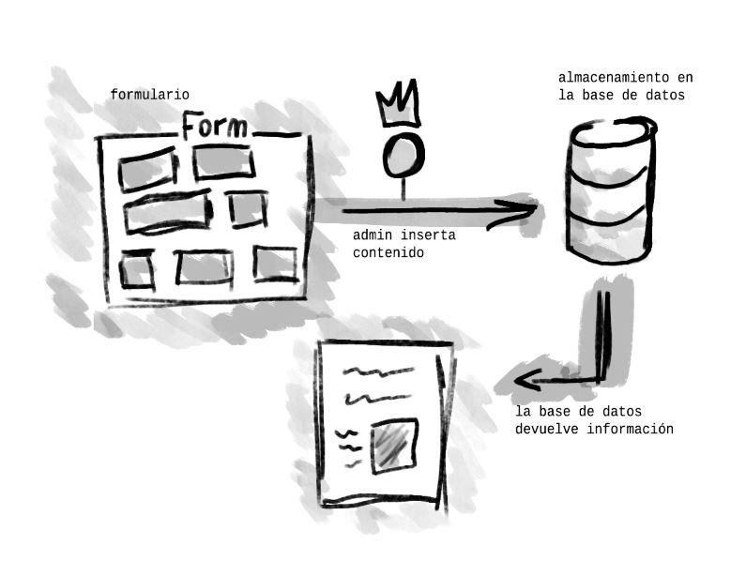

[figura 1.
proceso básico]

Una de las finalidades de este trabajo es que cualquier administrador pueda insertar información presentada de manera accesible para quien quiera disfrutar de ella.

Este es un resumen básico del portafolio y su sección administrativa. El trabajo se realizó por necesidad personal tras una valoración de las distintas vertientes del TFG del ciclo superior de desarrollo de aplicaciones multiplataformas.

1.3. Fases del desarrollo:
El proyecto se desarrolló del 26 de Mayo al 14 de Junio de 2019, y se realizó aproximadamente en 80 horas. Para ello, a pesar de la ausencia plan de trabajo, el proyecto se dividió en fases:

Fase 1. Análisis.
Esta fase se basó en la búsqueda de información, búsqueda de estilos , análisis de frameworks y código open source. Se analizó ventajas e inconvenientes de cada uno, incluso inconvenientes que los primeros creaban sobre los segundos. Una vez analizada la información buscada, se realizó una inmersión para elegir el más adaptado a nuestra necesidad.

Fase 2. Preparación del entorno de trabajo.
El objetivo de esta tarea es instalar y probar distintos entornos de desarrollo, para luego realizar pruebas básicas. Al mismo tiempo en esta fase se realiza el acercamiento inicial con el software respecto al futuro desarrollo.

Fase 3. Creación de la aplicación Web.
- Diseño MVC
Una de as fases más importantes del desarrollo es la creación de la arquitectura del programa, en la cual se hará una estructura básica de nuestra aplicación.
- Implementación
Después de saber los requisitos y establecer el diseño de la aplicación, se implementará el sistema cumpliendo con los requisitos MVC-POO, siendo esta la tarea más ardua.

- Pruebas
Una vez acabada la implementación de las plantillas y la sección administradora, se realizarán pruebas de inserción y visualización buscando errores de estilo y programación.

Fase 4. Instalación y configuración.
El portafolio a pesar de la apertura que permite el código dado que el contenido se vé ligado a un fichero de imágenes y una base de datos, requiere de una base de datos MySQL y un servidor que albergue los archivos de `back-end`.

1.4. Dificultades encontradas:

Una de las dificultades del proyecto fue realizar un acotamiento de lo estrictamente necesario, pues a nueva idea del programa necesita una actualización de la base de datos. Entre estas decisiones se eliminó la descarga de blogs convertidos en PDF, contacto con el creador vía "información personal", inclusión del sistema de comentarios de los usuarios.

Otro problema surgido son las distintas posibilidades que otorgan las secciones dibujos y blog, cuyas plantillas deben tener la capacidad de adaptar su contenido a la información devuelta por la base de datos.

La implementación y búsqueda de plantillas y estilos CSS resultaron ser un problema, pues como se deja entender en la sección 1.3 [fase 1. Análisis] se invirtió bastante tiempo en la búsqueda y comprensión del funcionamiento de las mismas, lo que nos lleva al último problema.

El tiempo. La falta de organización propia y subestimar el propio trabajo puso en jaque las implementación de módulos para el mismo. Forzando a la etapa de aprendizaje a mezc

2.ESTADO DEL ARTE.
2.1. Tecnologías Actuales:

Este apartado consiste en una presentación y análisis de tecnologías que se han adaptado apropiadamente a las necesidades del proyecto. También se presentarán algunas excluidas por el problema del tiempo pero estudiadas igualmente.

2.1.1 HTML:

Lenguaje de programación web, es una evolución lógica del lenguaje básico del `WWW` (Sistema de distribución de documentos accesibles vía internet) que surge de la necesidad de conseguir nuevos objetivos, como por ejemplo eliminar las restricciones del código, haciendo que sea más fácil de usar y sobretodo que sea compatible con todos los dispositivos actuales.
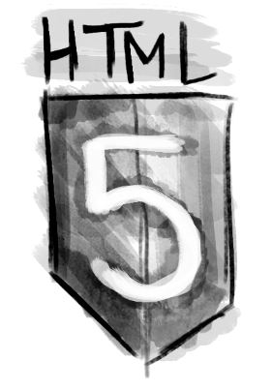

Se ha decidido usar HTML5 con respecto a la versión anterior por tener un código más especifico gracias a sus nuevos elementos, atributos que ayudan a cargar una página de forma más rápida y mayor compatibilidad en diferentes navegadores web que su predecesor (HTML4).
[Figura 2.
ilustración logotipo HTML5]

2.1.2 CSS:


[Figura 3.
ilustración del
Logotipo de
Bootstrap]

Tras la búsqueda de frameworks CSS para la creación del diseño del front-end del portafolio, barajando las posibilidades de usar Zurb Foundation [4] y Twitter Bootstrap [3], finalmente se eligió Bootstrap al haber trabajado en las practicas laborales con Stardom (framework CSS que lo implementa), se ha optado por seleccionar Bootstrap.


Bootstrap es un framework creado por Twitter el cual permite crear interfaces web con CSS y JavaScript. Ayuda a adaptar la interfaz del usuario respecto a las dimensiones del dispositivo.

[Figura 4. ilustración del logotipo de Zurb Foundation]

Zurb Foundation es un framework creado por ZURB, este mismo se caracteriza por una colección de herramientas para la creación de sitios y aplicaciones web como nuestro portafolio.

A pesar de la predilección por Bootstrap, en el estudio y análisis de frameworks y tecnologías se tuvo en consideración las plantillas, la documentación y el cumplimiento de los requisitos de este portafolio.

2.1.3 PHP:
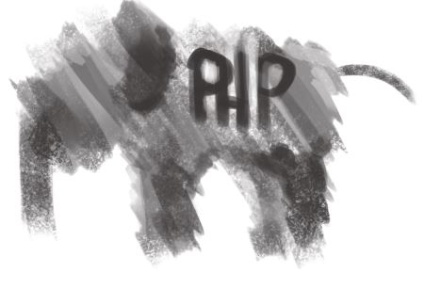

[Figura 5. Ilustración
logotipo de PHP]

PHP, el lenguaje web `Hipertext Preprocessor`[5] es el pilar principal del portafolio. El modelo vista-controlador (MVC), la programación orientada a objetos, la conexión a la base de datos, la maquetación dinámica, el login de administradores y un largo etcetera se sustentan en este lenguaje.

Frameworks estudiados como Synfony3 o Plugins como Html2PHP se basan en este lenguaje.
2.1.4 JavaScript:

JavaScript [6] es un lenguaje orientado a objetos que al ser interpretado es posible de editar en cualquier editor de texto. Se ha decidido utilizar JavaScript en el portafolio como lenguaje interpretado en la parte del cliente dada su versatilidad y conexión con HTML5 además de la ya implementación del mismo en prácticamente todos los plugins utilizados.



[Figura 6. Ilustración Sobre
el icono de JavaScript]

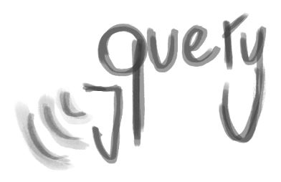

[Figura 7. Ilustración del
Logotipo de jQuery]

La librería jQuery [7] es un complemento esencial del portafolio, ayuda con la abreviación del código JavaScript, y como su propio eslogan dice "write less, do more". La mayoría de nuestros plugins albergan jQuery.

Es destacable que jQuery es la mejor API implementada en este trabajo, pues su utilización se convierte en intuitiva comprendiendo los conceptos de DOM y elementos HTML5.

2.2 Base de datos:

MySQL [8] es un sistema que gestiona bases de datos, es uno de los más extendidos en el mundo por ser un software bastante versátil, libre, rápido, fácil y seguro.


[Figura 8. Interpretación logo de MySQL]

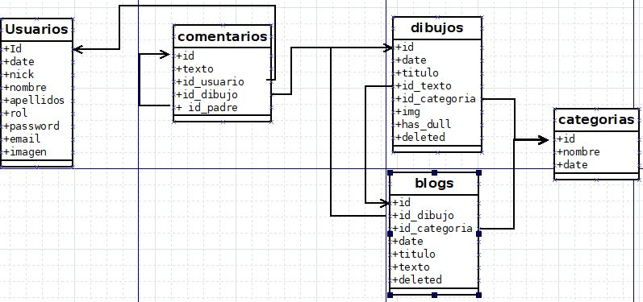
[Figure 9. Diagrama de las relaciones de la BBDD]

2.3 Plugins:

En esta sección se presentarán algunos plugins usados o incorporados en el postafolio.

2.3.1 Owl.Carousel:

Owl Caroisel es un plugin de Jquery enfocado a usar carruseles interactivos. Aunque a día de hoy esta inactivo, fue estudiado y puesto en la cabecera principal del logo sin embargo se descartó por falta de uso.

2.3.2 Html2PHP:

Html2PHP es una librería php que se instala con Composer la cual, como su nombre indica permite crear PDFs basandose en codigo HTML.

Html2PHP se tuvo en consideración para la extracción de los apartados "blogs", sin embargo se descartó al no considerarlo esencial para el desarrollo final.

2.3.3 Animate:

Anmate es un plugin de estilo CSS que añade eventos móviles a los elementos. Se implementa en cabeceras 'h' y en el header global del portafolio.

2.3.4 Iconmoon:

Iconmoon es una librería CSS de iconos. Son aquellos que se usan en sitios como el footer, los hover de la seccion dibujos etc.

3.DESARROLLO
3.1 Requisitos:

Esta aplicación no es excesivamente restrictiva, dada la orientación lúdica del portafolios la entrada está abierta a todos los visitantes, sin embargo los administradores necesitan un Nombre, una Contraseña y una URL oculta, los cuales solo son provistos por el creador de la Base de datos.

3.2 Sistema:

En este apartado se explicarán los diferentes componentes del proyecto y su funcionamiento para posteriormente explicar como trabaja de manera interna el portafolio.

3.2.1 Componentes generales del proyecto:

- Controlador Frontal
Este archivo es clave para el funcionamiento de la aplicacion pues destripa las URLs y automaticamente ejecuta funciones y carga vistas.

- Controladores
Los controladores son archivos orientados a objetos que se cargan en el controlador frontal dependiendo de la url. Todos extienden de un controlador general el cual les permite cargar archivos JS y archivos .tpl (template).

- Modelos
Los Modelos son archivos orientados a objetos que se llaman desde los objetos Controller, son quienes interactúan con las bases de datos y almacenan la tabla con la que actuar.

- Views
Estos archivos que cargan HTML de manera programática. Interactúan con funciones de controladores cargadas por el controlador frontal las cuales pueden devolver más código HTML o código PHP con el que se adapta la view para mostrar información con un estilo u otro.

3.2.2 Modelo Vista Controlador (MVC):

El portafolio se sustenta en un MVC pues permite tocar módulos y actualizar el proyecto sin poner en riesgo otras partes.

En nuestro portafolio el MVC funciona tal que así. Cuando el usuario ejecuta alguna petición al navegador, el controlador responde a la solicitud haciendo una petición al modelo, quien interactuá con la base de datos.

Esos datos devueltos al controlador, se procesarán y serán devueltos a la view.

En este caso la view interactua con los datos, hay otros casos en los que el controlador devuelve una interfaz directamente.

Analogía entendible del MVC:
El proceso MVC es paralelo a la televisión, donde el distribuidor de televisión (Modelo) distribuye canales que puedes ver (vistas) y tu puedes cambiarlos (El controlador que ves).
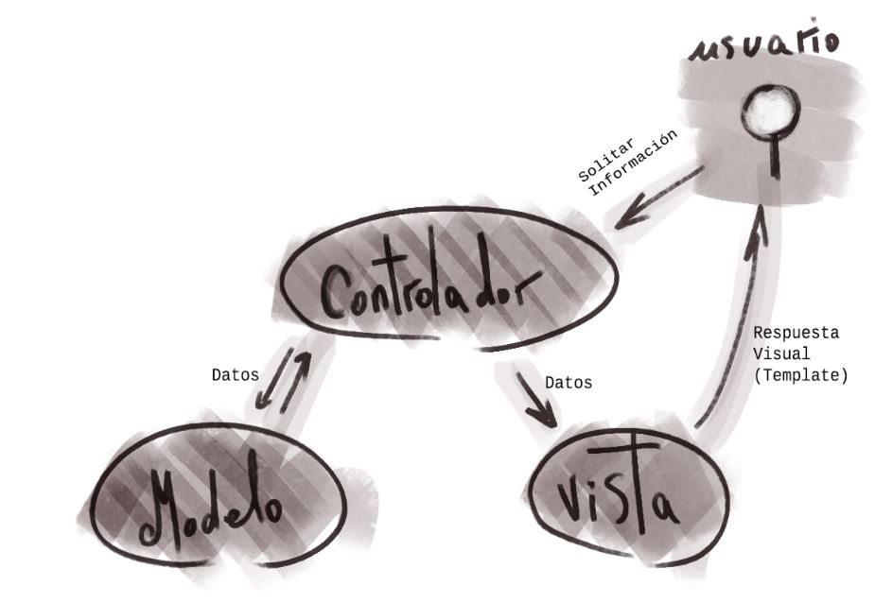

[Figura 10. Diagrama
MVC]

3.3 Sistema de usuarios:

Este portafolio se ha destinado a un uso privado de gestión de contenido orientado al publico. Para acceder a la aplicación no se ha creado un registro, pues incluso con la distribución comercial en un futuro del proyecto, se planteará un administrador el cual dará acceso o no a otros administradores, pero sin un registro público de usuarios.
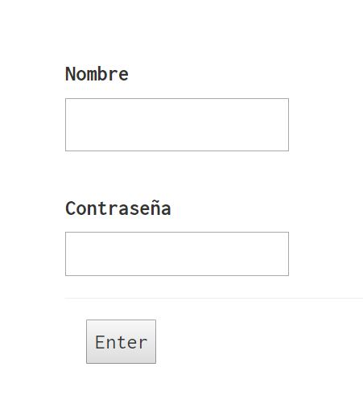

[Figure 11. registro para los administradores]

3.4 Modulo Home:

Antes de entrar en detalle con este módulo, se resumirá:
"Home" muestra una paginación de 6 en 6 entremezclada de blogs y dibujos.

Para mostrar la información:
- Cargar la plantilla de la Cabecera.
- Generar el control de paginación.
- Cargar el cuerpo y devolverlo a la view.
- Cargar la View.

3.4.1 Cargar la plantilla de la Cabecera:

Para empezar se carga la template "header", la cual carga `StyleSheets` y `Scripts` generales miestras que llama al controlador para obtener el texto que mostrará.

3.4.2 Generar el control de paginación:

Tras la primera llamada al Controlador del Modulo Home, se genera una $_COOKIE de php la cual controlará toda la paginación del modulo.

3.4.3 Cargar el cuerpo y devolverlo a la view:

El controllador llama al modelo, se ejecutan llamadas a la base de datos que devolverán todos los valores, los cuales se devuelven a la view.

3.4.4 Cargar la View:

Entremezclando PHP y HTML se adapta la view a cada pagina y cada valor devuelto al cuerpo de la pagina Home.

3.5 Modulo Dibujo:

Antes de entrar en detalle con este módulo, se explicarán sus acciones predeterminadas:
"Dibujos" muestra 6 dibujos por página.

Para mostrar la información:
- Cargar la plantilla de la Cabecera.
- Generar el control de paginación.
- Cargar el cuerpo y devuelve a la view.
- Cargar la View.

3.5.1 Cargar la plantilla de la Cabecera:

Para empezar se carga la template "header", la cual carga `StyleSheets` y `Scripts` generales miestras que llama al controlador para obtener el texto que mostrará.

3.5.2 Generar el control de paginación:

Tras la primera llamada al Controlador del Modulo Dibujo, se genera una $_COOKIE de php la cual controlará toda la paginación del modulo.

3.5.3 Cargar el cuerpo y devolverlo a la view:

El controllador llama al modelo, se ejecutan llamadas a la base de datos que devolverán todos los valores, los cuales se devuelven a la view.

3.5.4 Cargar la View:

En esta parte, cuando se selecciona un dibujo, sea en el modulo Home o Dibujo entremezclando PHP y HTML se adapta la view a los valores devueltos.
- Presentacion de dibujos

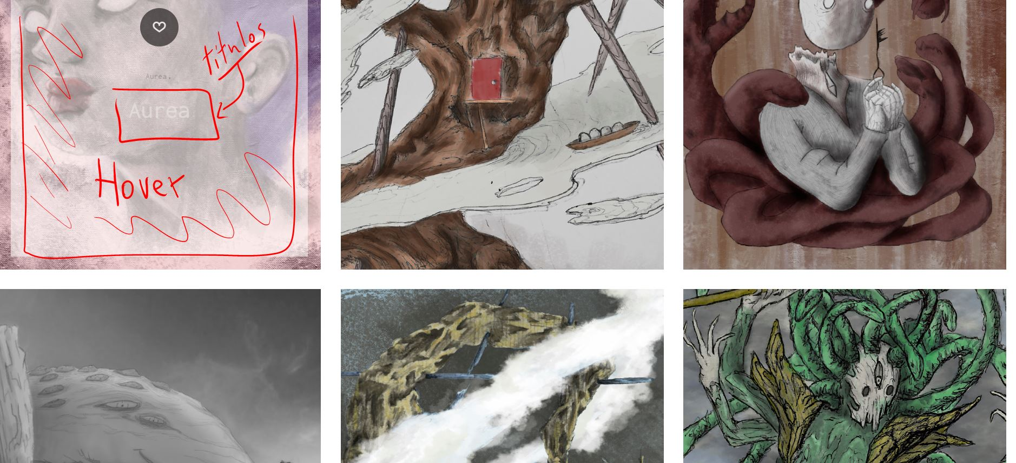
[Figura 12. Presentación de dibujos]
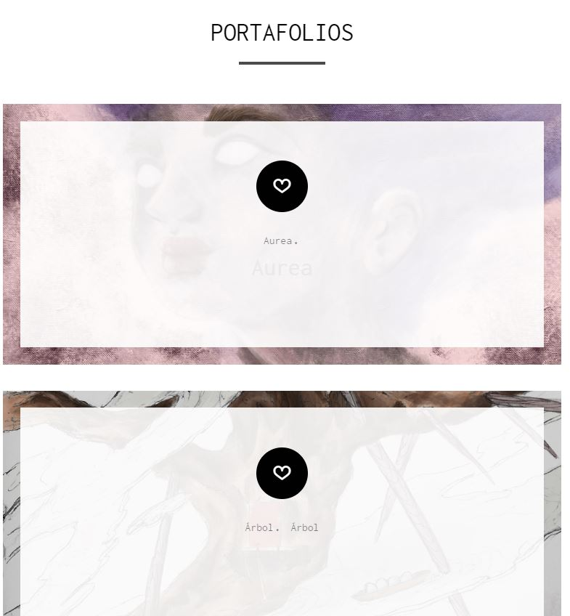

[Figura 13. Presentacion de dibujos responsive]

3.5.5 Tipos de Dibujo:

Las views de los Dibujos tienen 4 vertientes:

- Dibujo sin texto:
El dibujo se carga en su forma predeterminada junto a unos valores básicos como son la categoría y la fecha.
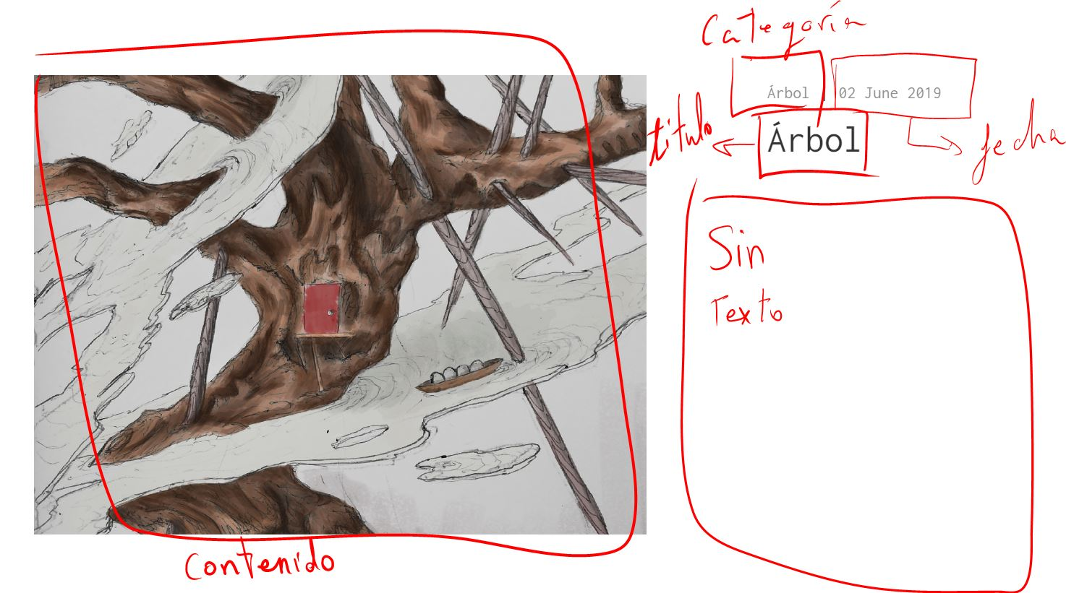
[Figura 14. Dibujo pequeño sin texto]

- Dibujo Con texto:
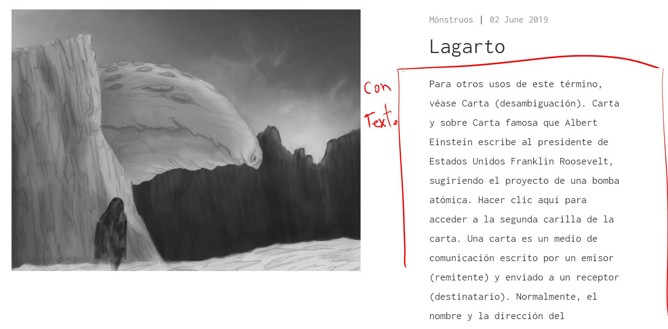
Este tipo de dibujo acarrea consigo un texto al que se une por identificacion.

[Figura 15. Dibujo pequeño con texto]

- Dibujo Con Versión Completa:
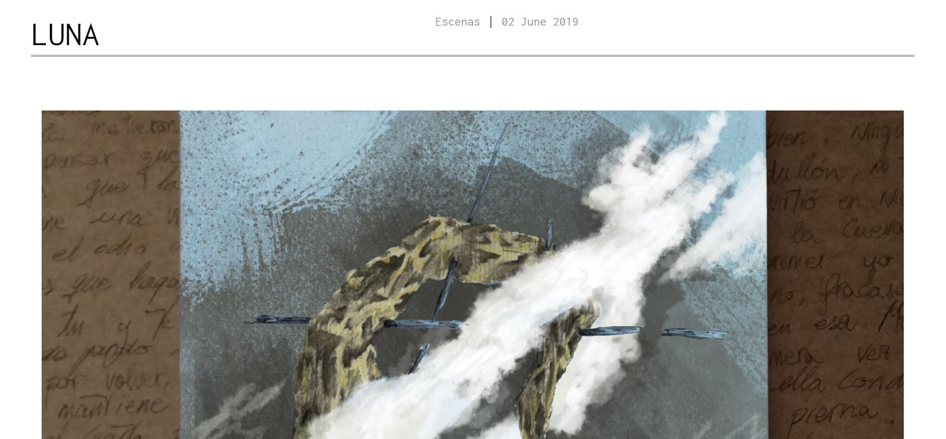
Algunos dibujos tienen versiones completas de ellos mismos que ocupan la página entera.

[Figura 16. Dibujo grande sin texto]
- Dibujo con Versión Completa y texto
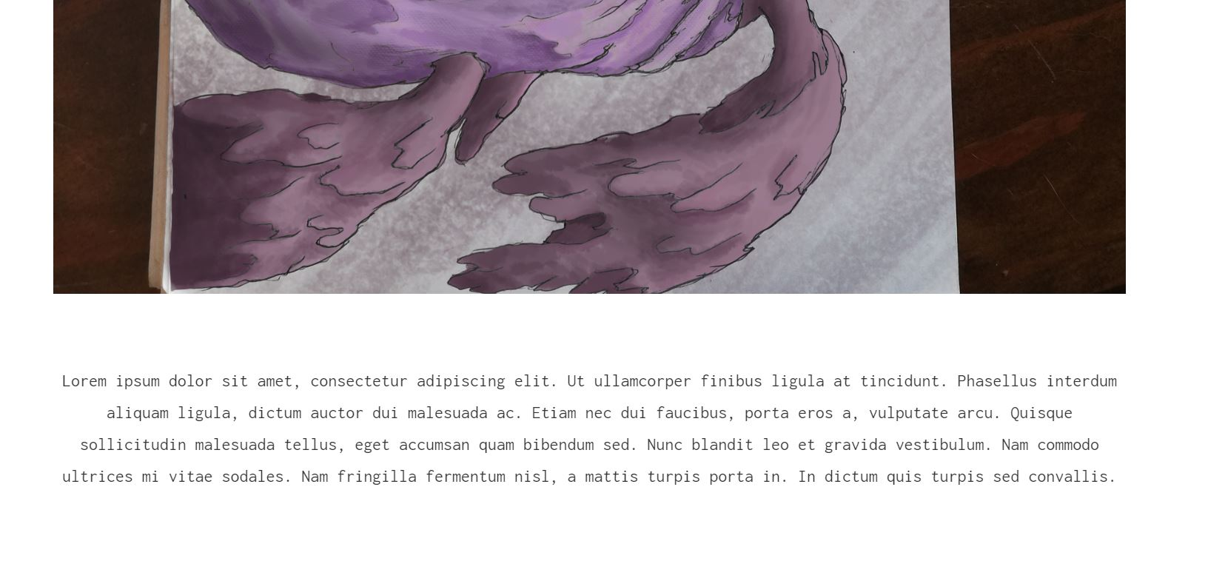
Estos tienen las características de los anteriores, pero el texto se estructura al final.

[Figura 17. Dibujo grande con texto situado al final]
3.6 Modulo Blogs:

Antes de entrar en detalle con este módulo, se explicarán sus acciones predeterminadas:
"Blogs" muestra 3 textos por página.

Para mostrar la información:
- Cargar la plantilla de la Cabecera.
- Generar el control de paginación.
- Cargar el cuerpo y devuelve a la view.
- Cargar la View.

3.6.1 Cargar la plantilla de la Cabecera:

Para empezar se carga la template "header", la cual carga `StyleSheets` y `Scripts` generales miestras que llama al controlador para obtener el texto que mostrará.

3.6.2 Generar el controlador de paginación:

Tras la primera llamada al Controlador del Modulo Blogs, se genera una $_COOKIE de php la cual controlará toda la paginación del modulo.

3.6.3 Cargar el cuerpo y devolverlo a la view:

El controllador llama al modelo, se ejecutan llamadas a la base de datos que devolverán todos los valores, los cuales se devuelven a la view.

3.6.4 Cargar la View:

En esta parte, cuando se selecciona un dibujo, sea en el modulo Home o Blogs entremezclando PHP y HTML se adapta la view a los valores devueltos.

- Presentacion de Blogs
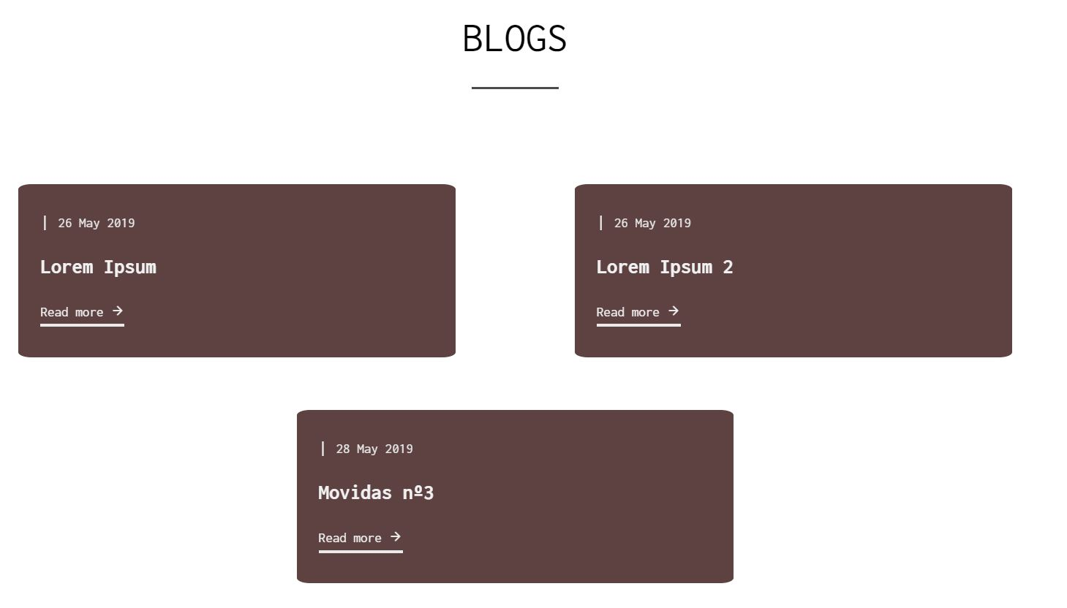
[Figura 18. View de Blogs]
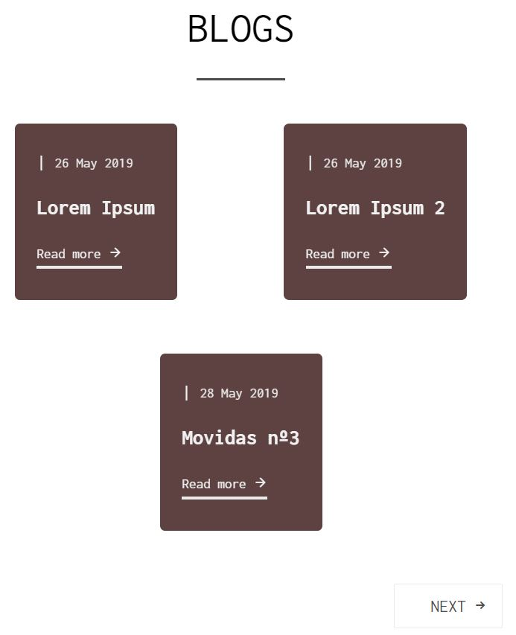

[Figura 19. View
de Blogs Responsive]
3.7 Modulo Admins:

Antes de entrar en detalle con este módulo, se explicarán sus acciones predeterminadas:
El Módulo Administrador fuerza un login en el controlador frontal, cuando el usuario se registra, si es administrador entrará en el panel de administración, el cual actualmente permite redireccionar a 3 secciones distintas; Categorias, Blogs y Dibujos.

Dentro de cada sub-modulo se muestra una view dividida en 3 formularios (Añadir, Eliminar, Modificar).

Acciones del Admins:
- Recibir Link de Acceso
- Login
- Panel Admin
- Dibujos Admin
- Categoria Admin
- Blog Admin

3.7.1 Recibir Link de Acceso :

El Modulo Administrador se ejecuta al recibir una URL friendly donde el controlador fronta lee "admin" como controler, acto seguido genera el Login

3.7.2 Login:

El usuario, quien previamente debía haber recibido su contraseña y nick inserta los valores en el formulario [10]. El modulo ya iniciado genera $_COOKIE's para registrar el usuario en la sessión.

3.7.3 Panel Admin:

El panel Admin muestra 3 botones, los cuales redireccionan a las secciones (Dibujos, Categorías, Blog).

3.7.4 Dibujos Administrador:

En esta seccion se muestran 3 formularios, los cuales ejecutan acciones basicas del CRUD.

- Formulario Añadir

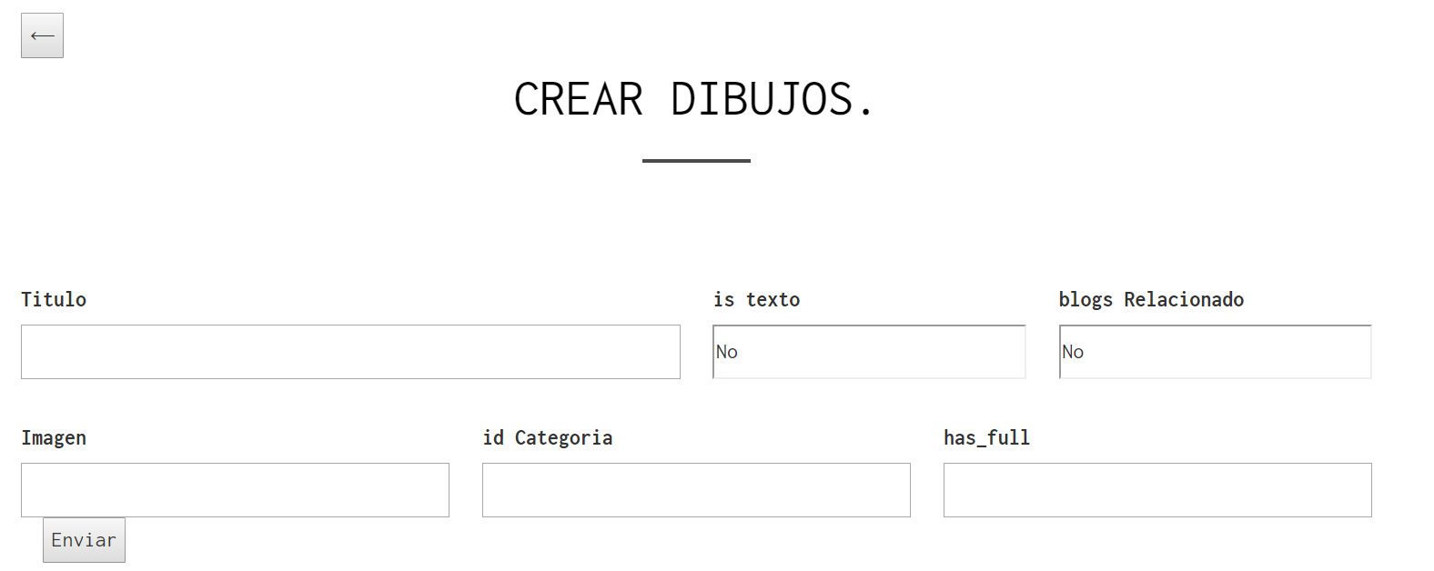
[Figura 20. Form Creación]
Este formulario carga los Blogs existentes en la base de datos para poder unir los dibujos y los que tienen Blogs.

Los campos Imagen y Has_full requieren el nombre del archivo que se añada. (el archivo debe añadirse a una carpeta dentro del proyecto, este proceso no se ha automatizado todavía).

El input id_Categoría carga todas las categorías existentes y las lista en un select.

- Formulario Borrar
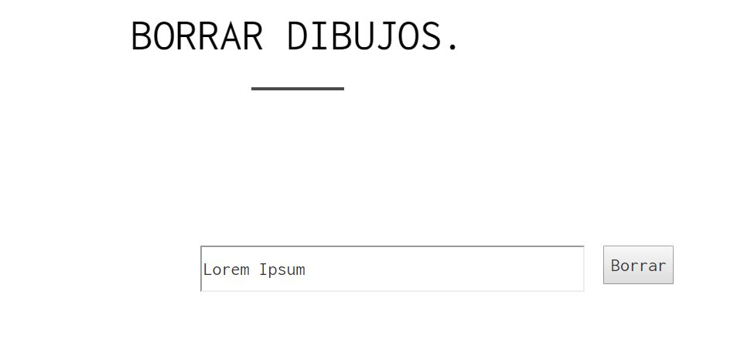

[Figura 21. Form Borrar]
Este formulario simplemente selecciona un blog y pone su borrado lógico a 1.

Como hemos podido aprender en las practicas, hemos optado por un borrado lógico antes que un borrado convencional, así podemos recuperar aquello que hayamos perdido.

- Formulario Modificar
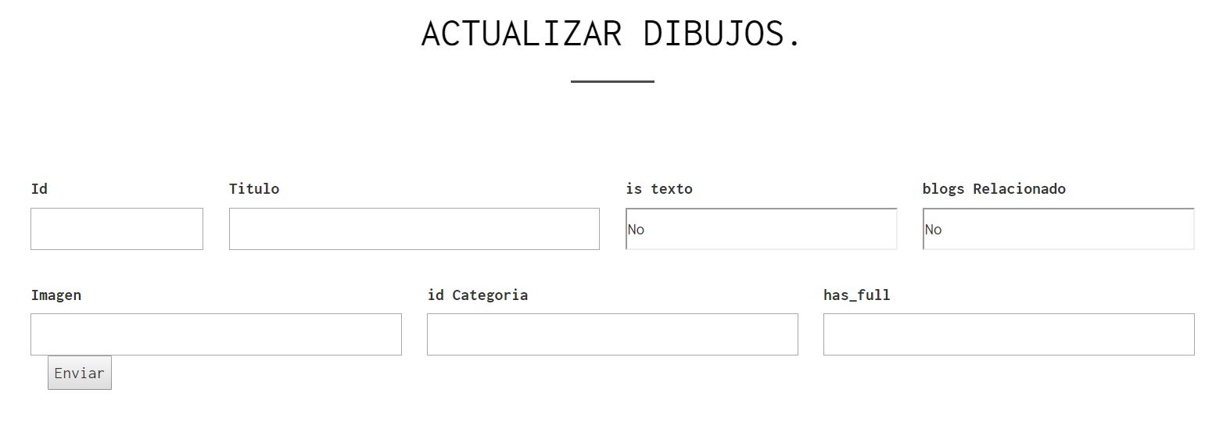
[Figura 22. Form Actualizar]

Este formulario permite seleccionar la Id de los dibujos existentes y rellena las casillas, una vez modificados los valores, se sobre escribe la base de datos.

Como en la inserción, los cambios de dibujos y los "has_full" se deben actualizar en la carpeta /res/images del proyecto.
3.7.5 Categoría Administrador:

Categoría, al ser la parte mas escueta de las 3 no consta con formulario editador.

- Formulario Añadir
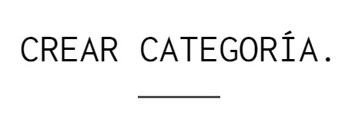

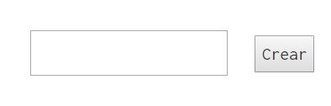

[Fig 23. Creación de categoría]
La creación de categoría solo coge su Nombre y la crea.

El borrado Carga te hace seleccionar una categoría en un select.

3.7.6 Blog Administrador:

En esta seccion se muestran 3 formularios, los cuales ejecutan acciones basicas del CRUD

- Formulario Añadir:
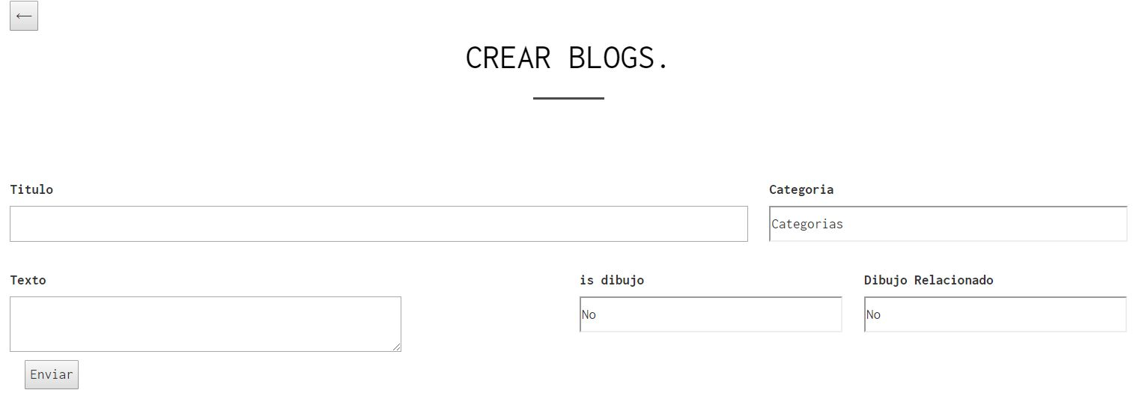

[Figura 24. Añadir Blog]
Este formulario Permite junto a sus selects linkear Categorías y dibujos.

Tambien permite crear el Text que se presentará (RawText) en el text area.

- Formulario Borrar
Borrar Blog es exactamente igual que los otros borradores, permite seleccionar un blog en un desplegable y hacerle un borrado lógico, el cual no borra de verdad.

- Formulario Modificar

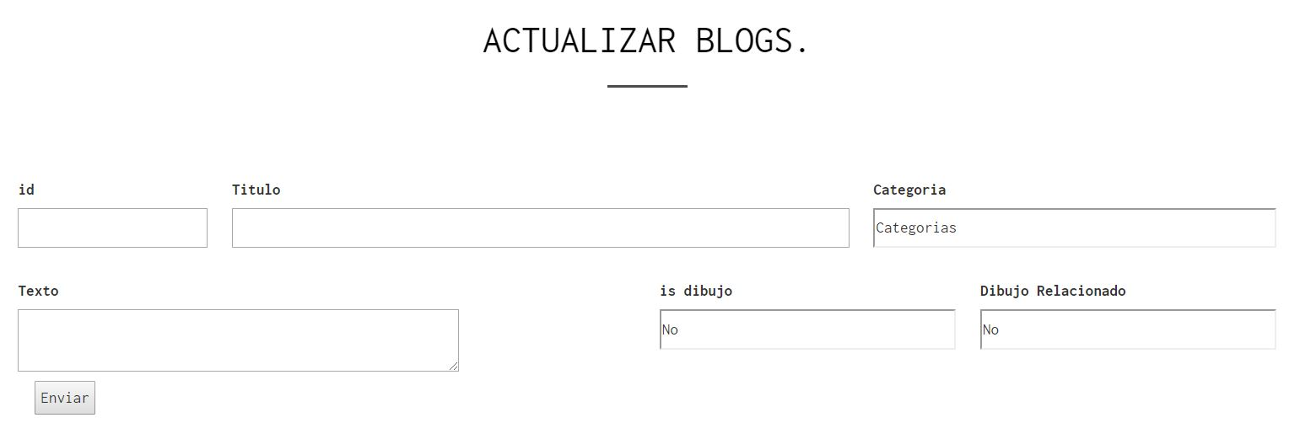
[Figura 25. Formulario Actualiza blogs]
Tal como sucede en el formulario Actualiza Dibujos, un desplegable permite seleccionar la ID deseada, acto seguido los valores se cargan en el formulario y se permiten actualizarlos.

4.Prueba.
4.1 Pruebas:

Para comprobar el correcto funcionamiento de la aplicación se realizaron distintas pruebas.
Como defecto en este punto, remarcar que nunca nadie ajeno al desarrollo del proyecto fue sujeto de las pruebas.

4.1.1 Prueba 1: Crear un administrador.

La primera tarea consiste en crear un administrador directamente desde localhost.

4.1.2 Prueba 2: Login.

Existiendo el administrador, login redirige correctamente e incluso si se equivoca quien introduce los campos, evita la inserción de usuarios incorrectos.

4.1.3 Prueba 3: Administración Categoria.

Se ha probado a Borrar y Agregar categorías satisfactoriamente.

4.1.4 Prueba 4: Administración Dibujo.

Se ha probado a Borrar y Agregar categorías satisfactoriamente. A pesar de los numerosos problemas provistos en la etapa de desarrollo, vistos los numerosos casos donde los valores pueden estar ligados a otra tabla o ser `Null`s.

4.1-5 Prueba 5: Administración Blog.

Se ha probado a Borrar y Agregar categorías satisfactoriamente.
A pesar de los numerosos problemas provistos en la etapa de desarrollo.

5.Conclusión.

5.1.Conclusión:

Al terminar temporalmente el proyecto de desarrollo de este portafolio, son diversas las conclusiones que han de destacarse.

Los proyectos libres sin necesarios, pues uno se enfrente ante la inmensidad de la imaginación, la cual debe cotejar, limitar y aprender de ella.

El portafolio se ha hecho sin pautas ni medidas, pues se tiene en cuenta el post-TFG como un gran periodo en el que desarrollar el potencial de esta aplicación web.

Estoy seguro del potencial que este portafolio tiene, tanto como portafolio como herramienta de practicas de desarrollo.

6.Futuras lineas de Desarrollo.

6.1 Mejoras.

Durante el desarrollo de este trabajo se realizó el proyecto teniendo como principal problema el tiempo y los dead lines establecidos, por lo tanto se limitó bastante aquello que se quería implementar.

Las mejoras destacadas son:

6.1.1 Actualización de la View Panel.

Cambiar el estilo de esos 3 botones que tiene la interfaz.

6.1.2 Añadir opciones de SEO.

Implementar técnicas de posicionamiento digital

6.1.3 Establecer una Tienda Online.

Crear un Modulo donde se utilice una API y se pueda programar una tienda online

6.1.4 Actualizar los Dibujos_hijos.

Implementar la funcion de la base de datos "id_padre" que une dibujos con otros dibujos.

6.1.5 Formularios de contacto y sugerencias.

Añadir el plugin de envíos por email para permitir a los usuarios dar un feedback a la página y sugerir mejoras o cambios.

6.1.6 Implementación de usuarios.

Modificar el Login de los administradores para que acepte cualquier tipo de usuario.

6.1.7 Sistema de comentarios.

Añadir comentarios en los dibujos y blogs para permitir a los usuarios expresarse. Lo que acarrearía controladores, models y un control sobre los comportamientos venideros.

6.1.8 Reestructurar los defectos y codigo repetido en Models/Controllers.

Reestructurar algunos defectos que hay en la logica MVC, variables que pueden evitarse o codigo repetido que puede agruparse en una funcion.

7.Bibliografía.
7.1 Bibliografía.

[1] Modelo MVC, explicación y ejemplo

https://codigofacilito.com/articulos/mvc-model-view-controller-explicado

[2] Extructuración de la documentación:

http://oa.upm.es/34773/1/PFC_MARJORIE_GANCHALA_MORA.pdf

[3] Plantilla original (suitcase):

https://colorlib.com/wp/template/suitcase/

[4] Logica MVC sobre la creación:

https://victorroblesweb.es/2013/11/18/tutorial-mvc-en-php-nativo/

[5] Información general PHP

https://php.net/

[6] Packagist, dependencias php

https://packagist.org/

[7] Code Pen, para cosas como las flechas en movimiento de los blogs.

https://codepen.io/

